МИНИСТЕРСТВО НАУКИ И ВЫСШЕГО ОБРАЗОВАНИЯ   
РОССИЙСКОЙ ФЕДЕРАЦИИ

ФЕДЕРАЛЬНОЕ ГОСУДАРСТВЕННОЕ БЮДЖЕТНОЕ ОБРАЗОВАТЕЛЬНОЕ УЧРЕЖДЕНИЕ ВЫСШЕГО ОБРАЗОВАНИЯ

**«БЕЛГОРОДСКИЙ ГОСУДАРСТВЕННЫЙ**

**ТЕХНОЛОГИЧЕСКИЙ УНИВЕРСИТЕТ им. В. Г. ШУХОВА»**

**(БГТУ им. В.Г. Шухова)**

Кафедра программного обеспечения вычислительной техники и автоматизированных систем

Лабораторная работа №4

по дисциплине «Технологии Web-программирования»

тема: «Проектирование Базы Данных»

Выполнил: ст. группы ВТ-42

Воскобойников И. С.

Проверил: Картамышев С.В.

Белгород 2021 г.

**Цель работы:** спроектировать Базу Данных (БД) для функционирования системы.

В БД (**teamlydb**) имеются 2 таблицы:

1. Пользователи (users): имя, пароль;
2. Новости (news): наименование, текст, изображение, дата;

Также в БД были занесены некоторые тестовые данные.

Для создания данной структуры БД был написан SQL-скрипт, исходный код которого доступен в приложении.

**Структура БД и таблицы**

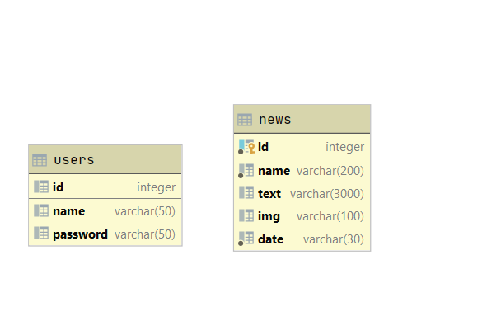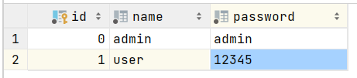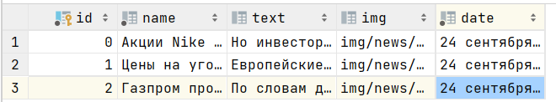

**Приложение**

create database invest

create table users  
(  
 id integer not null  
 constraint users_pk  
 primary key,  
 name varchar(50) not null,  
 password varchar(50) not null  
);  
  
alter table users  
 owner to postgres;  
  
create table news  
(  
 id integer not null  
 constraint news_pk  
 primary key,  
 name varchar(200) not null,  
 text varchar(3000),  
 img varchar(100),  
 date varchar(30) not null  
);  
  
alter table news  
 owner to postgres;